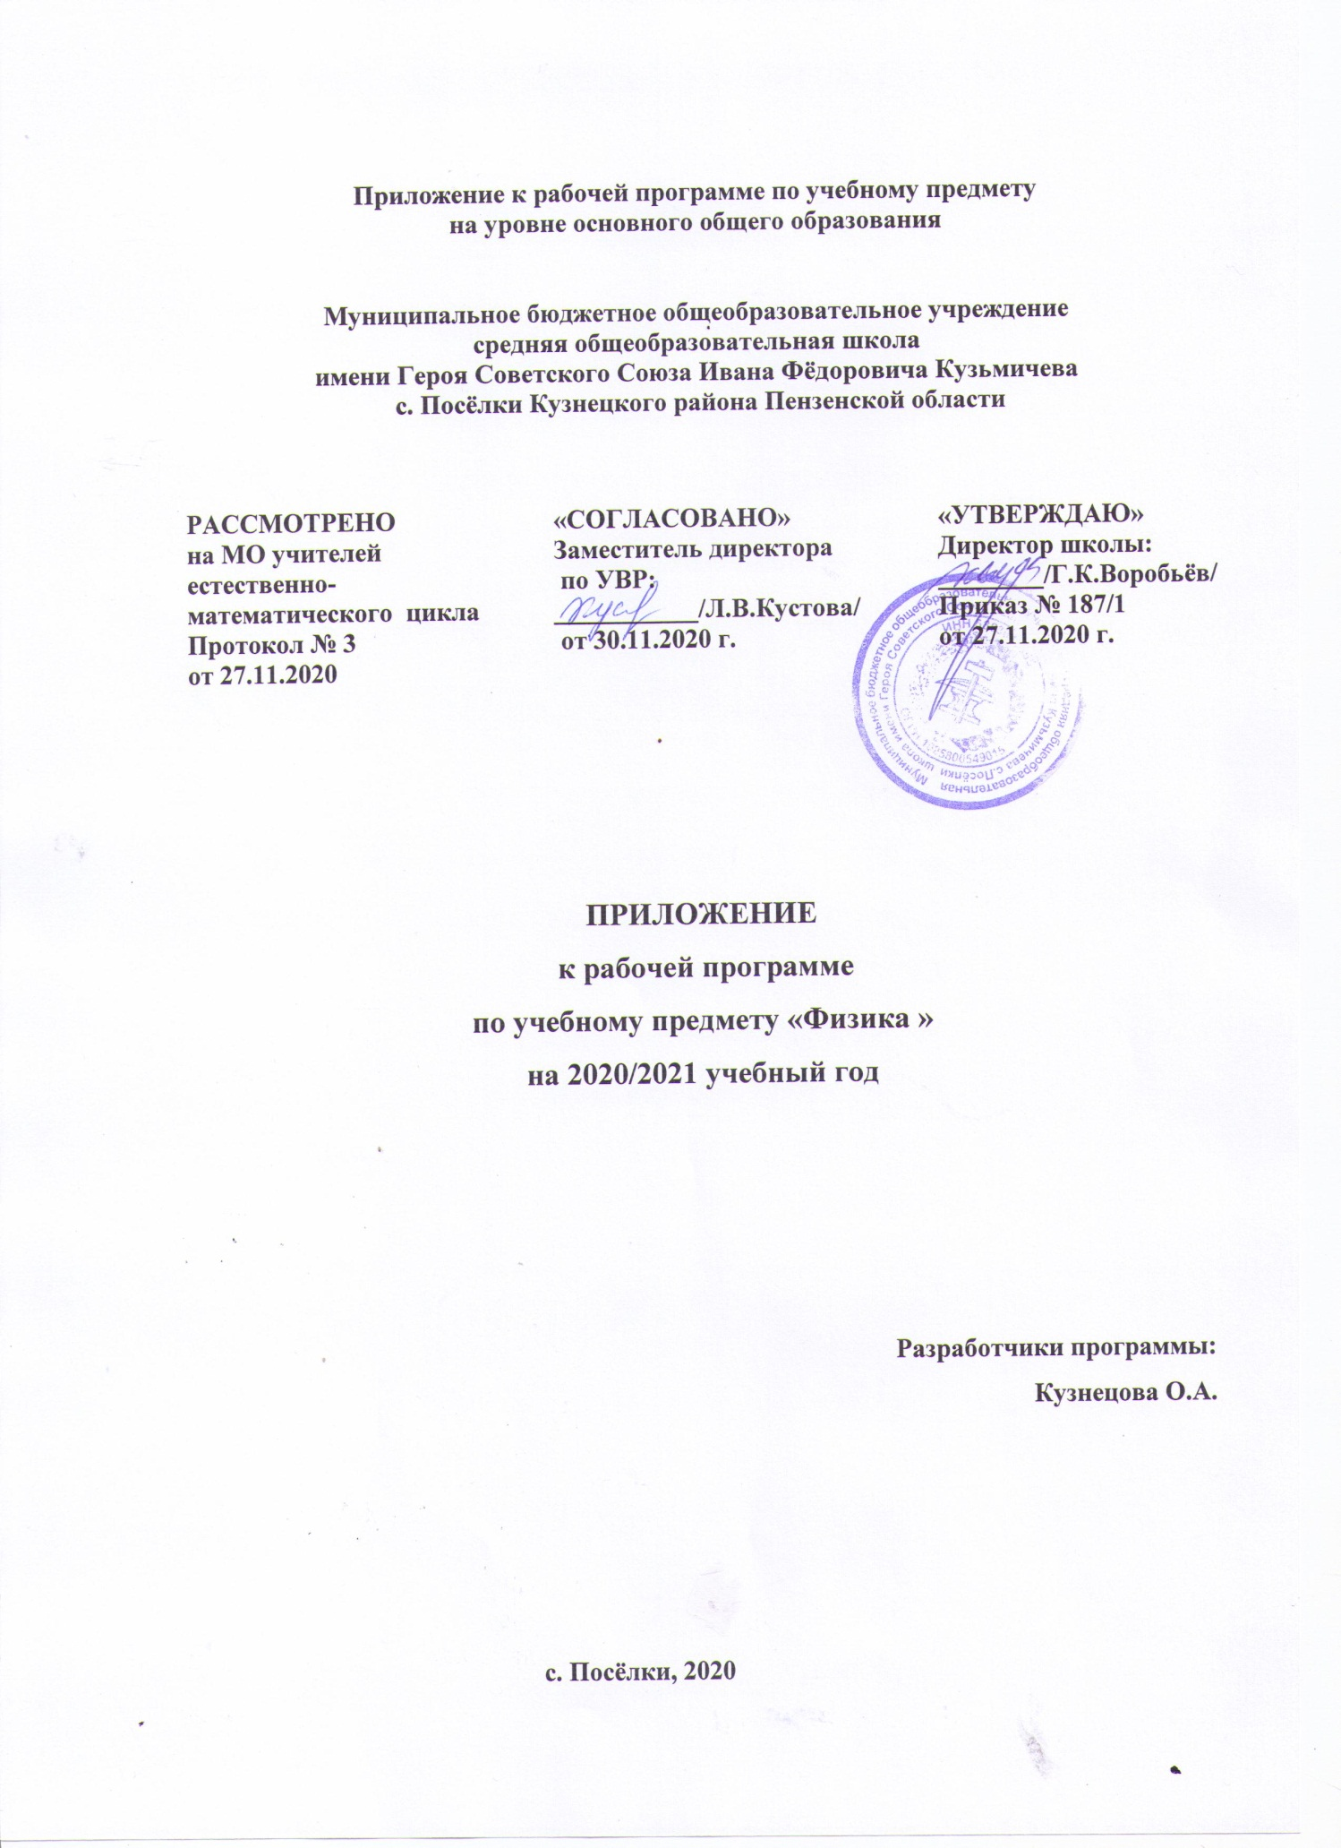

1. ПЛАНИРУЕМЫЕ РЕЗУЛЬТАТЫ ОСВОЕНИЯ УЧЕБНОГО ПРЕДМЕТА

Планируемые результаты освоения учебного курса, предмета | Изменения, внесённые в программу
Личностные   Самостоятельно определять и высказывать общие для всех людей правила поведения при совместной работе и сотрудничестве (этические нормы).   В предложенных педагогом ситуациях общения и сотрудничества, опираясь на общие для всех простые правила поведения, самостоятельно делать выбор, какой поступок совершить | Опираясь на учебный материал и задания учебника, уметь определять своё отношение к миру.
Метапредметные Регулятивные УУД:   Определять цель деятельности на уроке самостоятельно.   Учиться совместно с учителем обнаруживать и формулировать учебную проблему совместно с учителем.   Учиться планировать учебную деятельность на уроке.   Высказывать свою версию, пытаться предлагать способ её проверки.   Работая по предложенному плану, использовать необходимые средства (учебник, простейшие приборы и инструменты). Познавательные УУД:   Ориентироваться в своей системе знаний: понимать, что нужна дополнительная информация (знания) для решения учебной задачи в один шаг.   Делать предварительный отбор источников информации для решения учебной задачи.   Добывать новые знания: находить необходимую информацию как в учебнике, так и в предложенных учителем словарях и энциклопедиях (в учебнике 2-го класса для этого предусмотрена специальная «энциклопедия внутри учебника»).   Добывать новые знания: извлекать информацию, представленную в разных формах (текст, таблица, схема, иллюстрация и др.).   Перерабатывать полученную информацию: наблюдать и делать самостоятельные выводы.  Коммуникативные УУД:   Донести свою позицию до других: оформлять свою мысль в устной и письменной речи (на уровне одного предложения или небольшого текста).   Слушать и понимать речь других.   Выразительно пересказывать текст.   Вступать в беседу на уроке и в жизни   Донести свою позицию до других: оформлять свои мысли в устной и письменной речи с учётом своих учебных и жизненных речевых ситуаций.   Донести свою позицию до других: высказывать свою точку зрения и пытаться её обосновать, приводя аргументы.   Слушать других, пытаться принимать другую точку зрения, быть готовым изменить свою точку зрения. | Использовать технологию проблемного диалога на этапе изучения нового материала.  Преобразовывать учебный материал для объяснения окружающего мира .  Читать вслух и про себя тексты учебников и при этом: вести «диалог с автором» (прогнозировать будущее чтение; ставить вопросы к тексту и искать ответы; проверять себя); отделять новое от известного; выделять главное; составлять план.  Договариваться с людьми: выполняя различные роли в группе, сотрудничать в совместном решении проблемы (задачи).  Учиться уважительно относиться к позиции другого, пытаться договариваться.
Предметные  Знать/понимать  • смысл понятий: тепловое движение, теплопередача, теплопроводность, конвекция, излучение, агрегатное состояние, фазовый переход,  относительность механического движения, траектория, инерциальная система отсчета, искусственный спутник, замкнутая система. внутренние силы, математический маятник, звук.  смысл физических величин: внутренняя энергия, количество теплоты, удельная те-плоемкость вещества, удельная теплота сгорания топлива, удельная теплота па-рообразования, удельная теплота плавления, температура, температура кипения, температура плавления, влажность, перемещение, проекция вектора, путь, скорость, ускорение, ускорение свободного падения, центростремительное ускорение, сила, сила тяжести, масса, вес тела, импульс, период, частота. амплитуда, период, частота, фаза, длина волны, скорость волны  • смысл физических законов: сохранения энергии в тепловых процессах,  уравнения кинематики, законы Ньютона (первый, второй, третий), закон всемирного тяготения, закон сохранения импульса, принцип относительности Галилея, законы гармонических колебаний | Учащиеся должны уметь:  собирать установки для эксперимента по описанию, рисунку и проводить наблюдения изучаемых явлений;  измерять массу, объём, силу тяжести, расстояние; представлять результаты измерений в виде таблиц, выявлять эмпирические зависимости;  объяснять результаты наблюдений и экспериментов;  применять экспериментальные результаты для предсказания значения величин, характеризующих ход физических явлений;  выражать результаты измерений и расчётов в единицах Международной системы;  решать задачи на применение изученных законов;  приводить примеры практического использования физических законов  использовать приобретённые знания и умения в практической деятельности и в повседневной жизни.

2. СОДЕРЖАНИЕ УЧЕБНОГО ПРЕДМЕТА
Класс | Раздел | Тема | Изменения
8 |  | Тепловые явления | Плотность вещества.  Сила тяжести. Ускорение свободного падения. Сила  Давление. Гидростатическое давление  Архимедова сила
 |  | Электрические явления | Перемещение. Скорость  График скорости  Сложение сил. Графическое изображение сил.  Закон Паскаля
9 |  | « Законы взаимодействия и движения тел» | Цена деления. Погрешность измерения  Плотность. Единицы измерения
 |  | « Механические колебания и волны. Звук » | Виды теплопередачи. Примеры теплопередачи в природе и в технике.  Расчёт количества теплоты при тепловых процессах  Скорость .Расчёт пути и времени при равномерном движении  Расчёт сопротивления проводника.  Работа и мощность электрического тока. Закон Ома для участка цепи.
 |  | «Электромагнит-ное поле» | Магнитное поле

3. ТЕМАТИЧЕСКОЕ ПЛАНИРОВАНИЕ С УКАЗАНИЕМ КОЛИЧЕСТВА ЧАСОВ, ОТВОДИМЫХ НА ОСВОЕНИЕ КАЖДОЙ ТЕМЫ
Класс | Раздел | Тема урока | Изменения
8 | Тепловые явления | Решение задач по теме «Плавление и отвердевание  кристаллических тел» | . Плотность вещества.
 |  | Испарение. Поглощение энергии при испарении жидкости и выделение её при конденсации пара. | Сила тяжести. Ускорение свободного падения. Сила
 |  | Относительная влажность воздуха и ее измерение | Давление. Гидростатическое давление
 |  | Паровая турбина. КПД теплового двигателя. | Архимедова сила
 | Электри-ческие явления | Электроскоп. Проводники, диэлектрики, полупроводники электричества. | Перемещение. Скорость
 |  | Электрическое поле | График скорости
 |  | Объяснение электризации тел. | Сложение сил. Графическое изображение сил.
 |  | Электрическая цепь и её составные части. | Закон Паскаля
9 | « Законы взаимодействия и движения тел» | Прямолинейное и криволинейное движение. Движение тела по окружности с постоянной по модулю скоростью. | Цена деления. Погрешность измерения
 |  | Реактивное движение. Ракеты. | Плотность. Единицы измерения
 | Механические колебания и волны. Звук | Колебательное движение. Свободные колебания . | Виды теплопередачи. Примеры теплопередачи в природе и в технике.
 |  | Гармонические колебания. | Расчёт количества теплоты при тепловых процессах
 |  | Распространение колебаний в среде. Волны. Продольные и поперечные волны. | Скорость .Расчёт пути и времени при равномерном движении
 |  | Длина волны. Скорость распространения волны. | Расчёт сопротивления проводника.
 |  | Источники звука. Звуковые колебания.  Высота и тембр звука. Громкость звука. | Работа и мощность электрического тока.
 |  | Распространение звука. Звуковые волны. Отражение звука. Звуковой резонанс. | Закон Ома для участка цепи.
 | «Электромагнитное поле» | Магнитное поле.  Направление тока и направление линий его магнитного поля. | Магнитное поле.

